eto na... credit sa mga gumawa ng TUT na ito..
How to:
1.download ang install ssh installer --->> http://www.mediafire.com/download/y0...c/setupssh.exe
2.BM622m admin Pass generator ---> http://www.mediafire.com/download/g2...enpassTool.exe

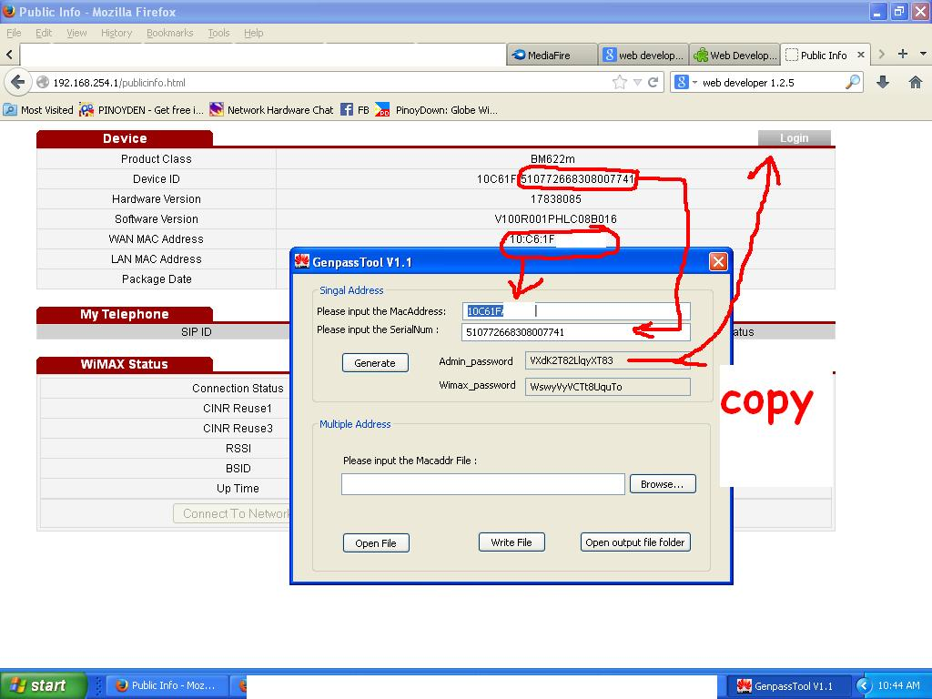

3.Turn off Firewall sa 22m GUI pagkagenerate nyo ng admin pass punta sa advance>>security
4.Use firefox then download and install web developer addon -->> https://addons.mozilla.org/en-US/fir...web-developer/
5:login to http://192.168.254.1 as admin then enter you password generated galing sa STEP 2.
6: Enable natin ang SSH... How? nasa screenshot enable nyo din yung wan
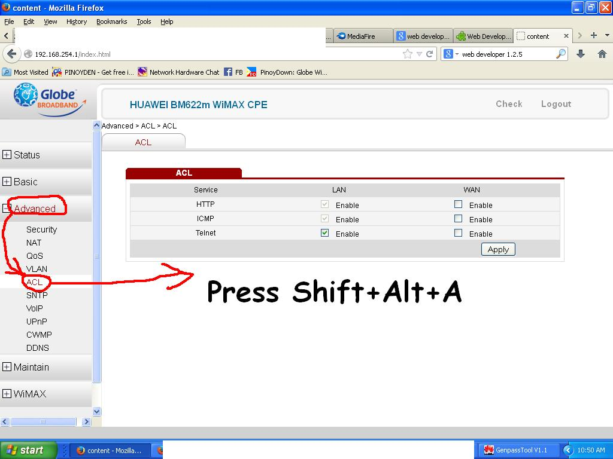
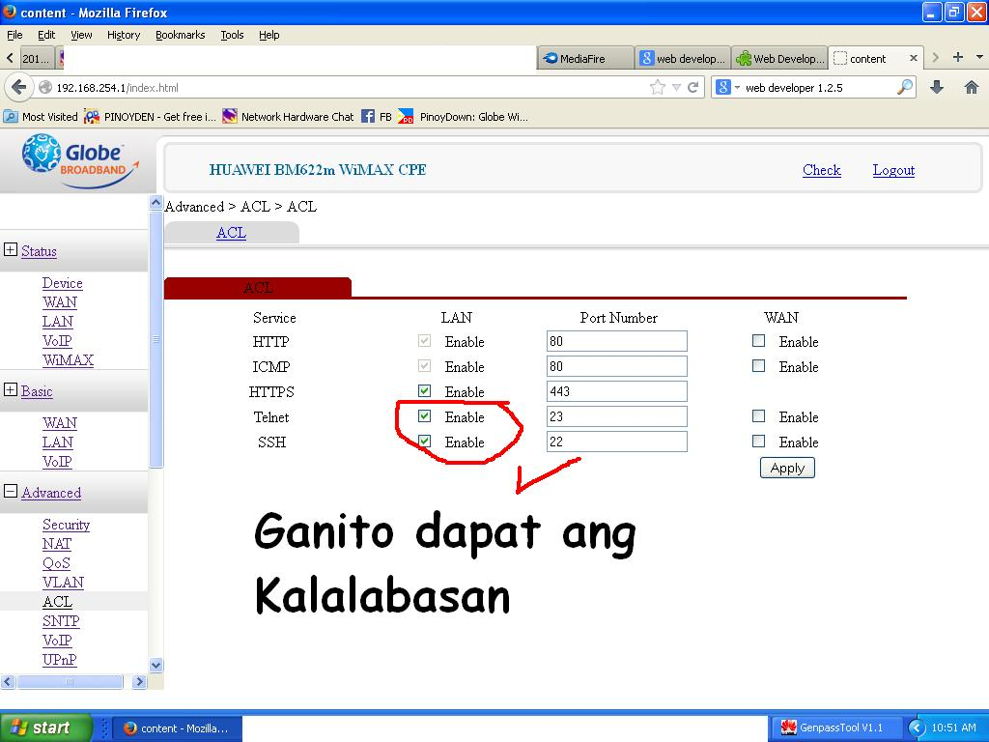
8. gamitin nyo na ang Tools ko --->> 2k13mact0olupdated.rar
Note bago nyo galawin ang computer nyo after gamitin itong tools... kailangan nakita nyo na yung sa huling picture....
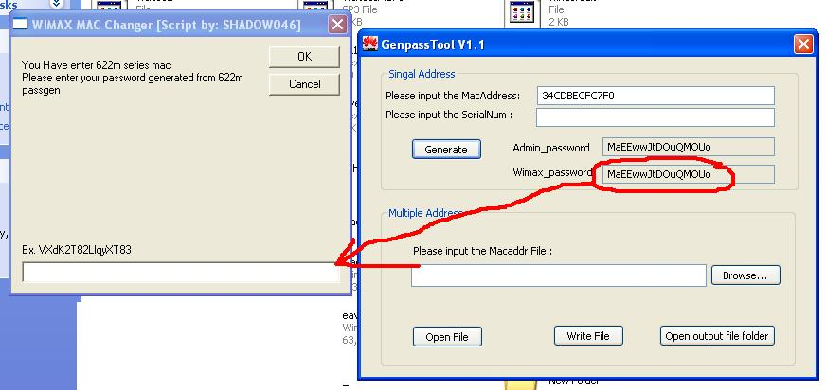
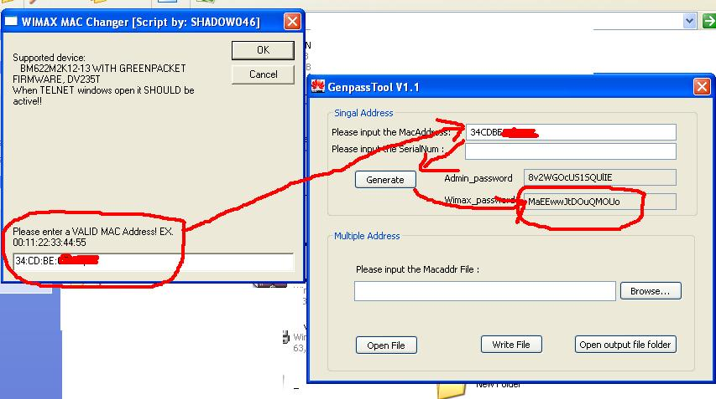
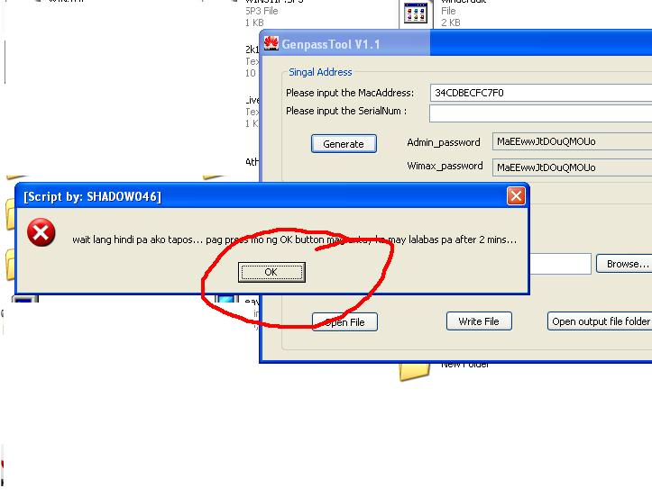
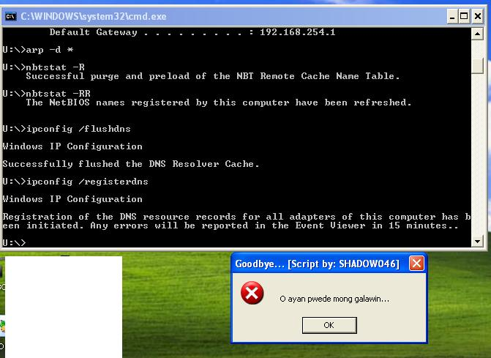
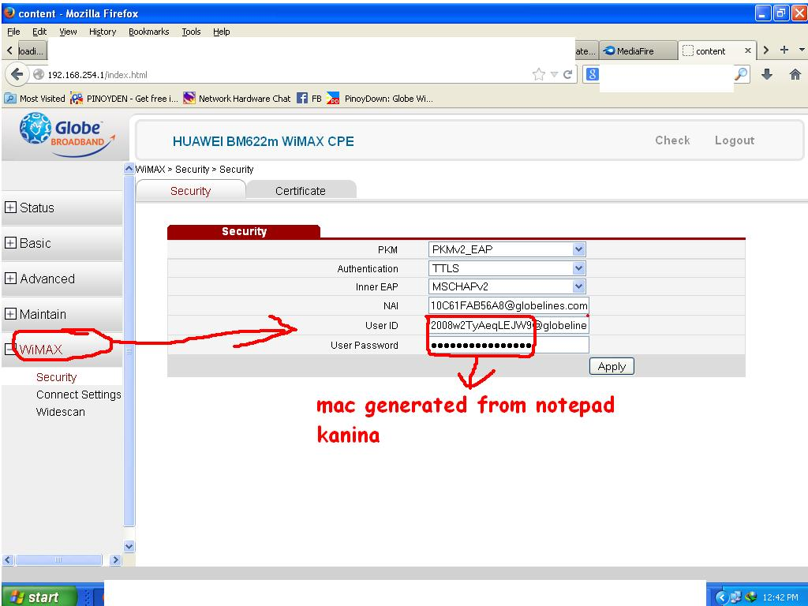
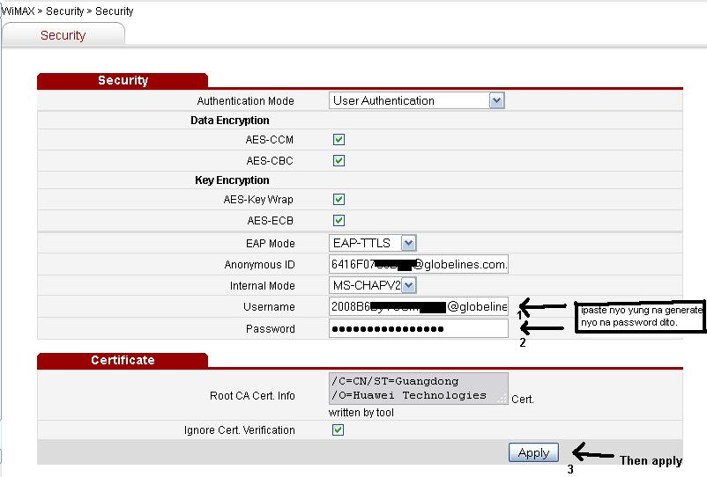
Vintage TIME ba problema?
connected naman tayo kahit vintage ang time...

